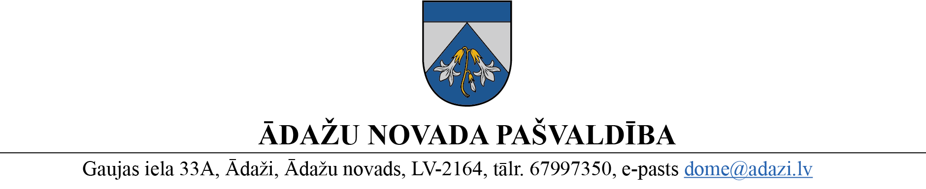

Projekts uz 01.02.2023.
Vēlamais izskatīšanas laiks: Attīstības komitejā 08.02.2023.
domē 22.02.2023.
Sagatavotājs un ziņotājs: I.Gotharde

LĒMUMS
Ādažos, Ādažu novadā

2023. gada 22. februārī Nr. _____

Par Ādažu novada domes 20.06.2017. iekšējo noteikumu “Ādažu novada domes ēku un būvju lietošanas noteikumi” atcelšanu

Ādažu novada dome ar savu 20.06.2017. lēmumu Nr. 144 “Par pašvaldības ēku un būvju pārvaldīšanu un lietošanu” apstiprināja iekšējos noteikumus “Ādažu novada domes ēku un būvju lietošanas noteikumi”.

Ādažu novada pašvaldības dome 28.12.2022. apstiprināja iekšējos noteikumus Nr. 45 “Pašvaldības ēku un būvju pārvaldīšanas noteikumi”, ietverot arī ēku un būvju lietošanas nosacījumus.
Pamatojoties uz Pašvaldību likuma 50. panta pirmo daļu un 73. panta astoto daļu, kā arī Attīstības komitejas 2023. gada 8. februāra atzinumu, Ādažu novada pašvaldības dome
NOLEMJ:
Atcelt Ādažu novada domes 20.06.2017. iekšējos noteikumus “Ādažu novada domes ēku un būvju lietošanas noteikumi”.

Pašvaldības domes priekšsēdētāja K. Miķelsone

@ - Aģentūra, IDR1, IDR, ĀNPP, ĀVS, KPII, ĀPII

